MÁS DE 350 INTERESADOS POR VIVIENDA DE ALQUILER EN BARCELONA Y PRECIOS DE 1.598€ DE MEDIA

- El control de precios dispara la presión del alquiler en Cataluña, según los datos del Barómetro del Alquiler del segundo trimestre de 2024.
- Cada vivienda que sale al mercado del alquiler en Cataluña recibe 318 contactos en diez días.
- Barcelona rompe todos los récords, con 362 interesados por inmueble, pero los efectos se extienden al resto de provincias catalanas.
- El ligero aumento de la oferta es insuficiente para satisfacer la demanda en todo el país: 115 personas se interesan por la oferta de un inmueble en un plazo de diez días a nivel nacional.
- Los precios siguen creciendo, con nueve provincias que superan ya los 1.000 euros de media, encabezadas por Baleares, Barcelona y Madrid.

Madrid, 10 de septiembre de 2024. Pocos meses después de la entrada en vigor de las políticas de contención de precios en Cataluña, la presión de la demanda sobre la oferta de vivienda disponible en la región se dispara, según se desprende del Barómetro del Alquiler del segundo trimestre de 2024, elaborado por el Observatorio del Alquiler de la Fundación Alquiler Seguro y la Universidad Rey Juan Carlos.
Cada vivienda que sale al mercado del alquiler en Cataluña recibe una media de 318 contactos en un plazo de diez días, una cifra que en el trimestre anterior se situaba en 80 y que cerró 2023 en 65. La media nacional, que bate récord también, se queda en 115 interesados por inmueble.
Si bien la demanda sube en las cuatro provincias catalanas, es Barcelona la que presenta una situación más saturada. Aquí, 362 personas se interesan por una misma oferta de una vivienda en alquiler en diez días, lo que supone, con diferencia, el dato más alto de todo el país.

LAS LARGAS COLAS DEL ALQUILER EN BARCELONA: HASTA 2.700 INTERESADOS EN ALGUNOS INMUEBLES
“En Barcelona sucede incluso que existen viviendas que tienen más de 1.000 contactos en solo diez días. Algunos casos concretos sobrepasan incluso los 2.700. Se trata de inmuebles que se alquilan con precios ajustados al índice, muy baratos en comparación con lo que hay en el mercado, lo que hace que las peticiones de información se disparen”, señala Sergio Cardona, analista del Observatorio del Alquiler.
Barcelona es la provincia con mayor presión, pero este Barómetro demuestra que el problema del alquiler no se puede contener y termina extendiéndose a las provincias limítrofes, como sucede con Tarragona, que ha pasado en solo un trimestre de una presión de 21 a una de 99.

Gráfico 1. Variación de la presión del alquiler en las provincias de Cataluña entre el primer y el segundo trimestre de 2024
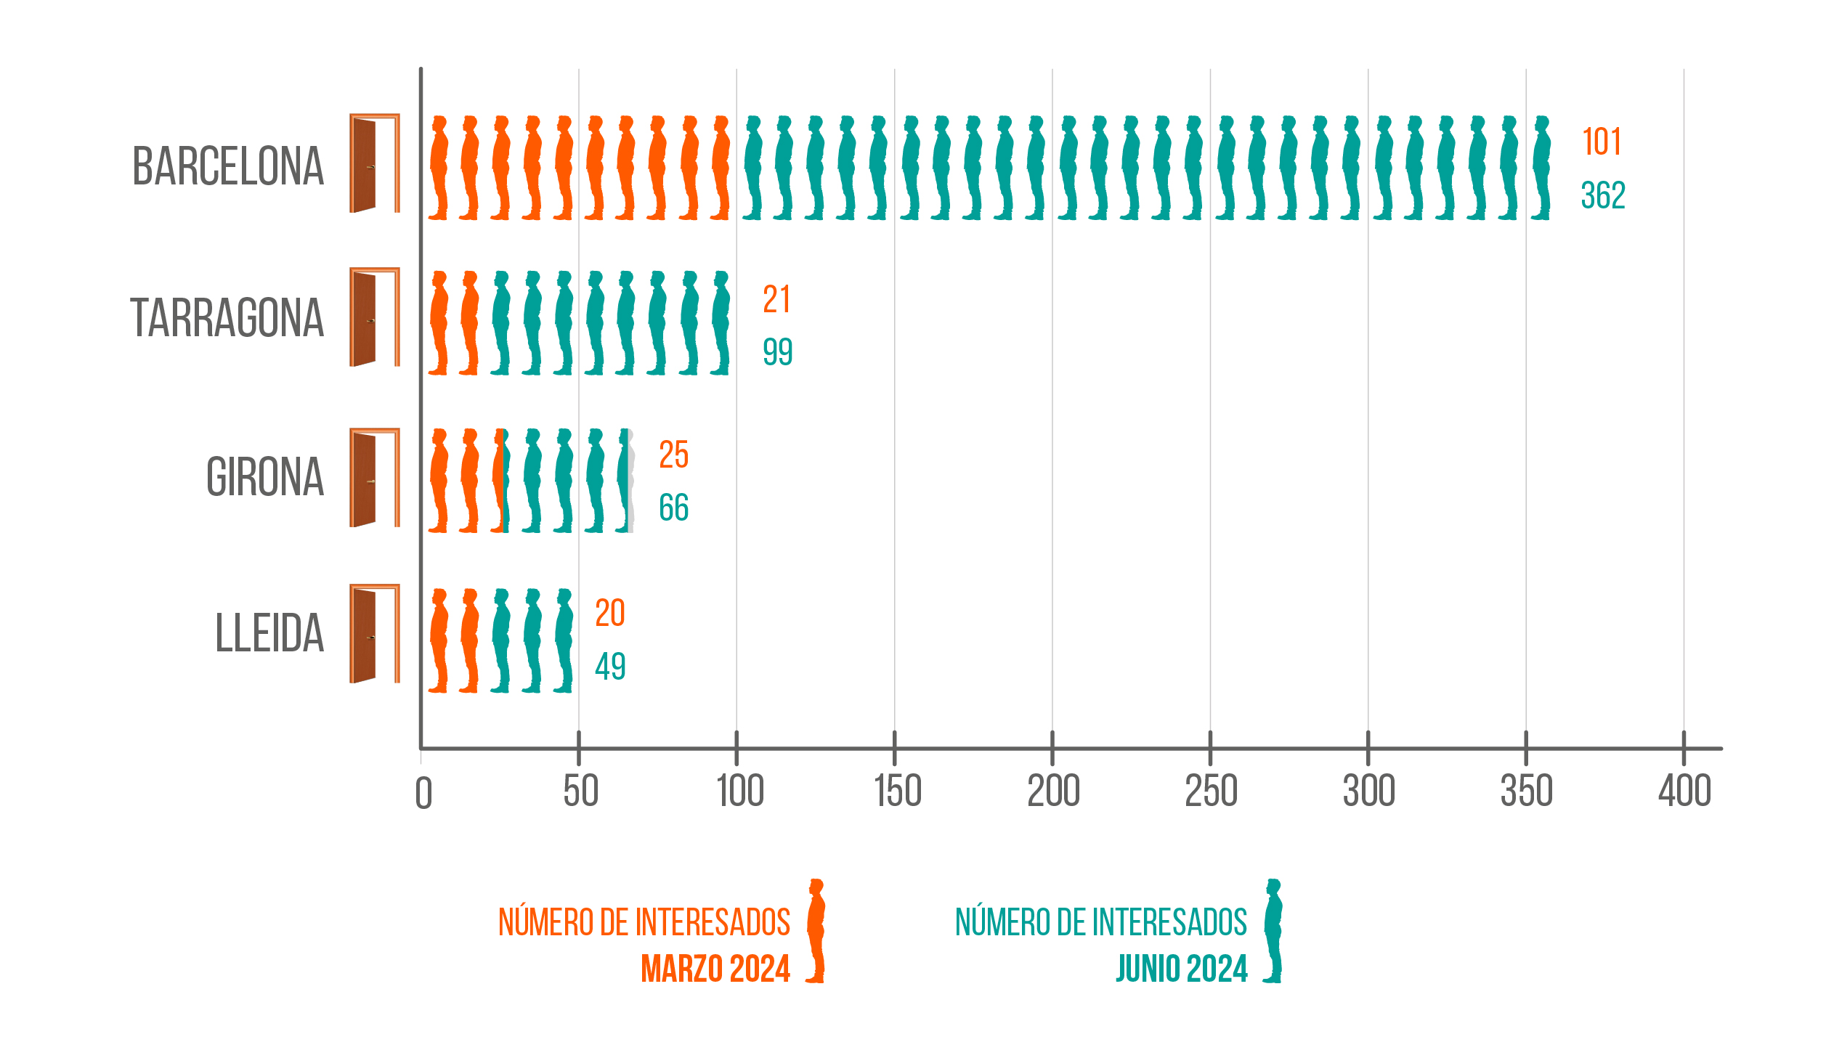
Girona y Lleida no se libran tampoco de los incrementos de presión, aunque en su caso, con menor intensidad. La primera ha crecido desde una presión de 25 en el primer trimestre a una de 66. En la segunda, el número de interesados por vivienda en diez días ha pasado de 20 a 49.
La declaración de zona tensionada en Cataluña ha permitido, según contempla la Ley de Vivienda, limitar la renta de los nuevos contratos de alquiler, lo que ha disparado el número de interesados en cada inmueble. Sin embargo, aunque la oferta ha crecido ligeramente, es claramente insuficiente para dar respuesta al volumen de demanda actual.
La aplicación de la Ley de Vivienda en esta comunidad autónoma no está consiguiendo su principal objetivo de bajar el precio del alquiler, y por el contrario los precios han seguido creciendo en el segundo trimestre del año hasta alcanzar los 1.402€. Barcelona se sitúa como la segunda provincia con el alquiler más caro del país, con 1.598€, solo por detrás de las Islas Baleares. A la capital catalana le siguen las provincias de Girona (954€), Tarragona (804€) y Lleida (673€), todas ellas con subidas también.

A NIVEL NACIONAL CRECE LA PRESIÓN DE LA DEMANDA PESE AL LIGERO AUMENTO DE LA OFERTA
La presión de la demanda crece en prácticamente todas las provincias del país. Para calcular esta magnitud, el Observatorio del Alquiler rastrea la media de contactos que recibe una oferta de vivienda en alquiler en un plazo de diez días y los clasifica en zonas de presión normal (de 1 a 15 contactos), en riesgo (de 15 a 30), elevada (de 30 a 45), alta (de 45 a 60), muy alta (de 60 a 75) y fuera de rango (más de 75).
A nivel nacional, 115 personas se interesan por cada vivienda que sale al mercado del alquiler en diez días. La presión se ha disparado desde los 50 contactos que había en el primer trimestre del año, considerada presión alta, para salirse del rango establecido por el Observatorio del Alquiler. Se consolida así una tendencia continuada de crecimiento en los últimos cinco años. En 2019, la presión nacional era de 16.
Este dato demuestra lo que ha sucedido también a nivel provincial. La mayoría de provincias ha experimentado subidas de presión, en algunos casos, de gran fuerza. Barcelona destaca muy por encima de todas. Le siguen Vizcaya (168), Valencia (138), Alicante (116), Santa Cruz de Tenerife (109), Baleares (102), Madrid (102), Tarragona (99), Las Palmas (84) y Guipúzcoa (84).
Esto ha sucedido a pesar de que la oferta de vivienda disponible ha dado un respiro este trimestre, gracias a un aumento en unos 8.000 inmuebles. La oferta total en el segundo trimestre de 2024 asciende a 762.354 viviendas, una cifra que, pese a la ligera recuperación, supone una merma de más de 50.000 con respecto a 2023, que ya marcó un mínimo frente a los años anteriores.
“Pese a que la oferta ha subido con respecto al primer trimestre, los datos demuestran que es insuficiente. La población sigue creciendo en las grandes ciudades, especialmente Madrid y Barcelona, lo que hace que la demanda no deje de crecer”, indica Sergio Cardona.

PRECIOS POR ENCIMA DE LOS 1.000 EUROS
El precio de los alquileres sigue con la tendencia al alza y marca su máximo en el segundo trimestre de 2024. Como sucede desde 2023, el precio a nivel nacional se sitúa por encima de los mil euros, y alcanza en el periodo analizado los 1.106€. Las diferencias entre los distintos territorios son muy marcadas. Así, mientras que comunidades autónomas como Islas Baleares superan los 1.600 euros, otras, como Extremadura no llegan a los 560€.
Un total de 9 provincias superan ya la barrera de los 1.000 euros, encabezadas por Baleares (1.602€), Barcelona (1.598€), Madrid (1.497€) y Vizcaya (1.421€). Les siguen Guipúzcoa (1.224€), Málaga (1.189€), Las Palmas (1.075€), Valencia (1.039€) y Santa Cruz de Tenerife (1.037€).

Gráfico 2. Precio medio del alquiler por provincias.
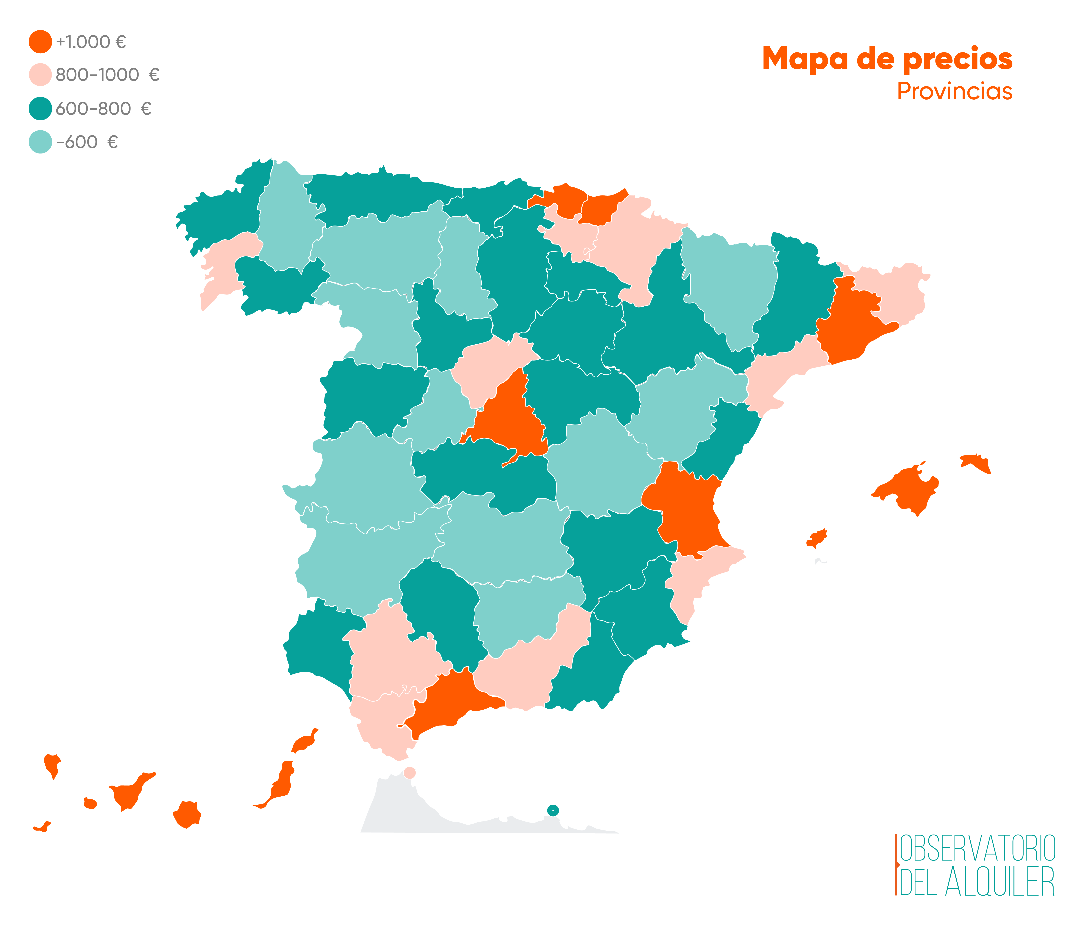

Acerca de la Fundación Alquiler Seguro | fundacionalquilerseguro.org
El Departamento de Estudios de la Fundación Alquiler Seguro cuenta con un profundo conocimiento en el sector de los arrendamientos. Su principal objetivo es facilitar información y dotar de transparencia a un mercado tradicionalmente opaco para promover su desarrollo y profesionalización. La dilatada experiencia de Alquiler Seguro en el sector, sumado a la consulta y análisis de datos propios y de fuentes externas, son las bases de los estudios del Departamento que de forma periódica, publica documentos de interés para su consulta.
Fundación Alquiler Seguro tiene como objetivo integrar y gestionar todos los esfuerzos solidarios que Alquiler Seguro Grupo lleva realizando desde sus comienzos con especial sensibilidad en las soluciones habitacionales para personas en riesgo de exclusión social.
DEPARTAMENTO DE COMUNICACIÓN
Gerardo Neistat 650 954 488
Jorge Matute 606 358 732
Lucas Tarancón 658 157 488

noticias@fundacionalquilerseguro.es

